**Публичный доклад**

**МБОУ СОШ №5 с углубленным изучением отдельных предметов**

**(2018-19 учебный год)**

**1. Введение**

Удомля – один из экономически развитых городов Тверской области с населением 29 тыс. человек. Градообразующим предприятием является Калининская АЭС - филиал Госкорпорации «РОСАТОМ». Основой экономического развития территории служат также строительно-монтажные предприятия и субподрядные организации, обслуживающие КАЭС. Этим определяется ориентация допрофессиональной подготовки и профориентационной работы школ города на атомную энергетику.

Модернизация системы образования района требовала создания новых условий для успешной социализации молодых людей. Достаточно разветвленная сеть общеобразовательных учреждений (3 средние школы, гимназия, негосударственное образовательное учреждение «Авторская школа») не могла в полной мере удовлетворить запрос родителей на получение образования повышенного уровня. Ориентированные на дальнейшее обучение в технических вузах школьники выказывали желание углубленно изучать информатику (по данным социологического опроса 2002 года – 90% учащихся), математику (50%), физику (20%), химию (5%). Заинтересованность в создании образовательных учреждений, способных обеспечить качественную подготовку учеников по предметам физико-технического профиля прозвучала в открытом письме Генерального директора концерна «Росэнергоатом» О.М.Сараева: «***Создание физико-технических школ в перспективе можно рассматривать как позитивный фактор в подготовке и закреплении молодых кадров на атомных станциях концерна, что будет способствовать улучшению имиджа атомной энергетики в регионах расположения АЭС».*** КАЭС выступила с инициативой изучения опыта создания физико-технических школ в городах-спутниках АЭС и в городе Обнинске, где успешно действует ФТШ при Обнинском государственном университете атомной энергетики. Проанализировав социальный заказ на предоставление учреждениями дополнительных образовательных услуг, районный отдел образования также пришел к выводу, что потребность в открытии профильной школы естественно-математического направления велика.

Стремление родителей дать детям образование, превышающее стандарт, желание детей получить знания, позволяющие достойно продолжить обучение в вузе, заинтересованность градообразующего предприятия в подготовке новых работников, стремление РОО к обновлению структуры и содержания образования – все это способствовало созданию нового образовательного учреждения - школы с углубленным изучением отдельных предметов.

**2. История школы**

Кропотливая работа по созданию школы началась в феврале 2002 года с формирования нормативно-правовой базы. Впервые в Тверской области в качестве формы образовательного учреждения было выбрано некоммерческое партнерство. Оно позволяло:

* разработать образовательную программу, по которой изучение математики, физики, химии, информатики велось бы в объеме, превышающем стандарт;
* организовать взаимодействие с Обнинским институтом атомной энергетики, который являлся одним из учредителей школы, и помочь каждому обучающемуся развиваться в рамках образовательной траектории «школа-вуз»;
* привлечь внебюджетные средства для становления и функционирования образовательного учреждения.

Формирование материально-технической базы школы проходило благодаря поддержке КАЭС (директор Антипов С.И.), выделившей средства на приобретение кабинетов химии, физики, информатики, и спонсорским средствам.

Одновременно велась работа по комплектованию педагогического коллектива из числа творчески работающих опытных учителей высокой квалификации.

В мае 2002 г. состоялось открытое собрание общественности, на котором родители и школьники высказались за открытие нового образовательного учреждения, предоставляющего возможность изучать углубленно такие предметы, как математика, физика, химия, информатика.

22 июня 2002 года на общем собрании представителей администрации Удомельского района и Обнинского института атомной энергетики единогласно было принято решение о создании некоммерческого партнерства «Образовательное учреждение средняя общеобразовательная школа с углубленным изучением отдельных предметов при Обнинском институте атомной энергетики».

1 сентября 2002 года школа распахнула свои двери для 67 учеников 8, 9,10 классов, прошедших предварительное собеседование по профильным предметам: физике и математике.

В течение 2002-2003 учебного года школа арендовала несколько учебных кабинетов на базе МОУ СОШ №1. За год увеличилось число обучающихся, поступили просьбы от родителей о создании новых классов. Благодаря поддержке Администрации Удомельского района и районного отдела образования школа получила отдельное здание по адресу: ул. Пионерская, д.52., строение 2. В 2005 году было отремонтировано строение 3, появились новые учебные кабинеты, что позволило реализовать запрос родителей на набор детей в школу с 5 класса и создать параллели.

В связи с изменениями в Законе РФ «Об образовании», согласно которым финансирование за счёт средств бюджета Тверской области получали только муниципальные школы, с 1 января 2005 года было создано муниципальное общеобразовательное учреждение «Удомельская средняя общеобразовательная школа №5 с углубленным изучением отдельных предметов». Некоммерческое партнерство было сохранено решением общего собрания членов партнерства как родительская организация, что показало высокую степень доверия родителей к его деятельности и понимание необходимости становления государственно-общественного управления школой.

В 2006 году школа получила статус **базовой** и активно участвует в инновационных проектах.

В 2007 году школа стала **победителем конкурсного отбора в рамках приоритетного национального проекта «Образование»**. По решению конкурсной комиссии, мы представляли Тверскую область в финале Всероссийского конкурса «Лучшие школы России».

В 2009, 2010 году – участник Национального реестра **«Ведущие образовательные учреждения России».**

**Задача настоящего доклада – представить информацию о результатах деятельности школы в 2018-2019 учебном году.**

**3. Цели и задачи школы**

**Цель:**

Организация учебно-воспитательного процесса с учетом индивидуальных особенностей учащихся, их интересов, образовательных возможностей, состояния здоровья и потребностей социума в условиях профильного обучения.

**Задачи:**

1. Совершенствование учебно-воспитательного процесса и повышение качества обучения учащихся посредством:

* Совершенствование работ методических объединений во время проведения предметных недель.
* Совершенствования методической работы по вопросам и направлениям в системе повышения квалификации.
* Совершенствования работы по использованию современных технологий в предметном обучении.
* Совершенствования работы с детьми мотивированными на учебные достижения.
* Совершенствования работы по профилактике неуспеваемости.

1. Выявить и реализовать образовательный потенциал учащихся через использование элективных курсов, уроков, кружков, факультативов различного направления и т.д.
2. Создание положительного эмоционального поля взаимоотношений «учитель - ученик», «ученик - ученик», «учитель – учитель».
3. Дальнейшее изучение методик личностно ориентированного обучения, как средства повышения качества знаний учащихся.
4. Совершенствование работы направленной на сбережение здоровья участников образовательного процесса:

* Проводить мониторинг состояния здоровья учащихся.
* Повышение эффективности работы психолого-педагогической службы.

1. Развитие школьного ученического самоуправления.
2. Использование метода социального проектирования в целях гражданского воспитания и становления личности.
3. Внедрение ФГОС в 8 классе.
4. Развитие информационно – управленческой системы образовательного учреждения.

**Реализация поставленных задач проходит через:**

* ориентацию результатов обучения на требования вузов;
* интеграцию школы в сеть учреждений профильного образования;
* реализацию базисного учебного плана на профильном уровне;
* разработку и введение школьных учебных планов профильного обучения; создание и апробирование программ спецкурсов;
* обучение школьников способам и средствам профильного и профессионального самоопределения;
* развитие у учащихся способностей к самооценке и рефлексии собственной учебной деятельности;
* переход от оценки учителя к аутентичному оцениванию с помощью портфолио;
* освоение новых педагогических технологий, переход от классно-учетной системы обучения к лекционно-практической, предметно- групповой.

**4. Общая характеристика школы**

Плановая наполняемость школы - 220 человек.

Школу посещают дети, проживающие в городе Удомле и Удомельском гордском округе. В 2018-2019 учебном году в школе обучалось 181 обучающийся, средняя наполняемость классов – 20 человек.

Увеличение числа обучающихся убеждает в востребованности физико-технического профиля, соотношение же числа мальчиков и девочек, обучающихся в школе, свидетельствует об актуальности углубленного изучения предметов физико-технического направления в большей степени для мальчиков.

**Диаграмма 1. Динамика численности обучающихся**

**Диаграмма 2. Соотношение численности мальчиков и девочек в школе.**

Социальный состав обучающихся разнообразен. Большинство родителей – это работники атомной станции и обслуживающих ее субподрядных организаций (служащие, высококвалифицированные рабочие), предъявляющие школе социальный заказ на подготовку их детей к продолжению образования и к самостоятельной деловой жизни. Кроме того, в школе учатся дети интеллигенции, предпринимателей, военнослужащих, чей запрос на качественное образование также достаточно высок.

**Диаграмма 3. Социальный состав родителей.**

Следует отметить высокий образовательный уровень родителей, что, безусловно, является положительным фактором для школы с углубленным изучением предметов. Родители, не имеющие высшего образования, рассматривают обучение детей в данной школе как возможность социального прорыва. И те, и другие предъявляют высокие требования к качеству знаний, соответствию выставляемых оценок реальным знаниям и навыкам ребенка.

**Диаграмма 4. Образовательный уровень родителей.**

Показателем высокого доверия родителей к образовательному учреждению является их стремление направить в школу вслед за старшими младших детей. Это факт нельзя списать на географическое положение школы, так как семьи имеют достаточно большое плечо территориальной досягаемости, большинство учеников проживает вне школьного микрорайона. Родители судят об образовательных возможностях школы на основании собственного опыта.

**5. Условия обучения в школе**

**Режим работы:**

* шестидневная учебная неделя,
* обучение в одну смену;
* продолжительность урока - 40 минут;

**Прием в школу** проводится по личному заявлению родителей (законных представителей).

При приеме на обучение по программам основного общего образования обучающиеся проходят конкурсный отбор. При приеме на обучение по программам среднего общего образования в профильные классы обучающиеся проходят собеседование по результатам ГИА.

Для обучающихся обязательно ношение школьной формы, решение о введении которой было принято Советом школы и одобрено общешкольным родительским собранием.

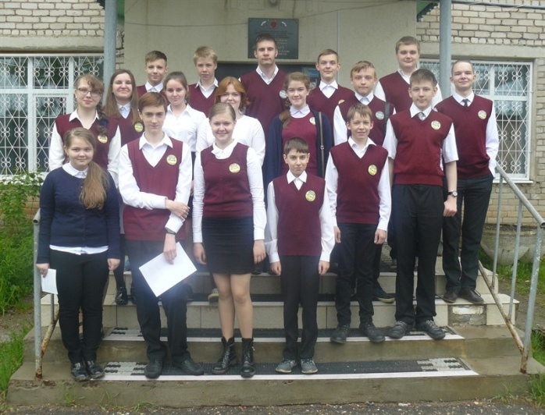

**Школа реализует программы**:

* основного общего образования
* среднего (полного) общего образования.

По программам углубленного изучения ведется математика с 5 класса, физика с 7 класса, информатика и ИКТ с 8 класса. **В 2018-2019 учебном году** школа продолжала реализовывать ФГОС второго поколения.

Изучение **информатики** введено с 5 класса.

Изучение **физики, химии** введено с 5 класса как пропедевтические курсы.

Изучение **наглядной геометрии** ведется в 5- 6 классах как пропедевтический курс в рамках внеурочной деятельности.

Обучающимся предоставляется **широкий спектр спецкурсов**, в том числе по предметам гуманитарного цикла.

На II и III ступенях обучения осуществляется **профилизация,** обеспечивающая:

* доступ к полноценному образованию разным категориям обучающихся в соответствии с их способностями, индивидуальными склонностями и потребностями;
* наряду с углубленным изучением математики, физики, информатики, преподавание программирования и черчения в объеме, превышающем стандарт;
* реализацию преемственности между школой и вузом.

**5.1. Педагогический коллектив школы.**

Одним из определяющих ресурсов системы образования является кадровый потенциал.

В настоящее время в школе работают 16 высококвалифицированных педагогов. Из них:

* 1 имеет звание «Заслуженный учитель»
* 3 имеют звание «Отличник народного просвещения» и «Почетный работник просвещения РФ»
* 6 награждены Почетными грамотами Министерства просвещения и науки РФ

Воспитательную работу организуют 1 освобожденный воспитатель в классе и 2 совместителя.

Психолого-педагогическое сопровождение учебно-воспитательного процесса осуществляет **педагог – психолог.**

При формировании педагогического коллектива помимо квалификационного уровня и опыта работы учитываются:

* способность быстро адаптироваться к требованиям нового образовательного учреждения
* наличие авторских и модифицированных образовательных программ
* ИКТ-компетентность
* стремление к участию в инновационных проектах.

Каждый из учителей школы – яркая индивидуальность со своим сложившимся педагогическим почерком и высоким рейтингом популярности среди коллег.

К преподаванию основных дисциплин и дополнительному образованию привлекаются совместители. Это связано с небольшой наполняемостью школы, что не позволяет обеспечить учителей непрофильных предметов полной учебной нагрузкой. Стремясь обеспечить качество образования по всем предметам, администрация приглашает к сотрудничеству высококвалифицированных специалистов из других школ.

**Диаграмма 6. Состав педагогических кадров по соотношению штатных работников и совместителей.**

**Диаграмма 7. Состав педагогических кадров по квалификационным категориям.**

**Диаграмма 8. Состав педагогических кадров по уровню образования.**

**Диаграмма 9. Состав педагогических кадров по стажу работы.**

|  |
| --- |
|  |

В 2018/19 учебном году повышение образовательного потенциала педагогов происходило за счет краткосрочных и долгосрочных **курсов**:

|  |  |  |  |  |
| --- | --- | --- | --- | --- |
| **№** | **ФИО (полностью)** | **Дата прохождения курсов** | **Тема курсов** | **Количество часов** |
|  | Чеснокова Валентина Ивановна | 10.07.18 –25.09.18 | Эффективные региональные модели управления образовательными организациями: стратегические задачи, условия реализации | 72 |
| 05.04.19 | Дистанционное обучение по учебному курсу:  Подготовка членов ГЭК |  |
|  | Петрова Любовь Александровна | 11 марта – 15 марта 2019 | ФГОС: содержание и технологии формирования образовательных результатов на уроках русского языка и литературы | 36 |
| 23 ноября 2018 | Вопросы реализации экологической политики | 3 |
| 1. 2 | Чугаева Евгения Игоревна | 10.07.18 –25.09.18 | Эффективные региональные модели управления образовательными организациями: стратегические задачи, условия реализации | 72 |
| 27.02.2018 – 26.04.2018 | Профориентация в современной школе | 108 |
| 17.05.2018 – 17.08.2018 | Языковые компетенции преподавателя английского языка (уровень В2-С1) | 144 |
| 1. 3 | Плотникова Светлана Николаевна | 25.07.2018 | Как стать наставником проектов | 72 |
| 27 августа 2018 года – 27 октября 2018 | Повышение квалификации по дополнительной профессиональной программе «Русский и литература: от первого урока до выпускного экзамена» | 108 |
| июль - август 2019 года | Психология, педагогика и методика в  основной и старшей школе по предмету  русский язык | 300 |
| 8 июля- 8 августа 2019 | Петербургские мосты | 72 |
| 14 июля – 14 августа 2019 | Петербургские перекрестки | 72 |
| 3.09.2019 | Общие вопросы преподавания родного русского языка в школе | 2 |
| 16.09.2019 | Русский родной в основной школе | 2 |
| 12.09.2019 | ОГЭ по русскому языку в новом формате | 2 |
| 1. 4 | Крестенина Нина Сергеевна | 19.12.2018 | Гуманная педагогика Шалвы Амонашвили | 2 |
| 29.01.2019 | Современная политическая карта мира | 2 |
| 18.01.2019 | Секреты формирования учебной мотивации | 2 |
| 22.01.2019 | Картографические ресурсы на уроках географии | 2 |
| 06.11.18 | «Духовно-нравственное и патриотическое воспитание на основе религиозно-культурных ценностей Тверской области» | 16 |
| 23.11.2018 | Семинар АО «Концерн Росэнергоатом» | 2 |
| 1. 5 | Цапиева Тамара Васильевна | 21.01.2019г-27.02.2019г. | Подготовка экспертов для работы в региональных предметных комиссиях при проведении ГИА по общеобразовательной программе среднего общего образования. Математика. | 36 |
| 1. 10 | Орлова Елена Николаевна | 24.10.2018 | Учителя, родители и дети в цифровом пространстве | 2 |
| 04.04.2019 | Что такое рефлексия и как ее осуществлять на уроках физики | 2 |
| 10.07.18 –25.09.18 | Эффективные региональные модели управления образовательными  организациями: стратегические задачи, условия реализации | 72 |
| 12.09.2019г | Вебинар «Как научить школьников решать задачи по физике» | 2 |
| 02.09.2019г | Вебинар «Решение сложных задач ЕГЭ по физике» | 2 |
| 24.09.2019г | Вебинар «Разговор по душам. Как сделать уроки физики интересными» | 1 |
| 1. 11 | Летунова Наталья Владимировна | 9-04-2019 | Дистанционное обучение по учебному курсу: | 72 |

На аттестациювышли и успешно прошли аттестационные процедуры

на высшую категорию – Кудряшова Н.Е., Петрова Л.А., Шкулепо В.Н.

**Участие педагогов в профессиональных конкурсах:**

|  |  |  |
| --- | --- | --- |
| **Региональный уровень** | | |
| Горбина Е.А. | 2 межмуниципальный фестиваль педагогических идей | победитель |
| Петрова Л.А. | Мир моих увлечений |  |
| Цапиева Т.В. | III региональный конкурс методических разработок «НОВЫЕ ИДЕИ - 2018» | победитель |
| Шкулепо В. Н. | III региональный конкурс методических разработок «НОВЫЕ ИДЕИ - 2018» | победитель |
| Сухенко А.М. | III региональный конкурс методических разработок «НОВЫЕ ИДЕИ - 2018» | победитель |
| Орлова Е.Н. | IV Региональный конкурс методических разработок «Новые идеи-2019» | победитель |
| **Всероссийский уровень** | | |
|  |  |  |
| Крестенина Н.С. | Открытый публичный всероссийский конкурс по географии «Урок в моей стране» | участник |
| Интернет- олимпиада «Солнечный свет» | победитель |
| Плотникова С.Н. | Проект «Пятая четверть Фоксфорда» | участник |

**Обобщение педагогического опыта**

|  |  |  |  |
| --- | --- | --- | --- |
| Ф.И.О. педагога | Мероприятие | Вид деятельности | Тема |
| **На уровне ОУ** | | | |
| Петрова Л.А. | Совещание директоров | Выступление с презентацией + подготовка детей | Работа единого информационного центра « Вестник физмата» |
| Шевелева Т.В. | Совещание директоров | Выступление с презентацией + подготовка детей | Работа единого информационного центра « Вестник физмата», сетевое взаимодействие, базовая школа |
| Цапиева Т.В. | Совещание директоров | презентация | сетевое взаимодействие, базовая школа, площадки |
| **На муниципальном уровне** | | | |
| Цапиева Т.В. | Районная площадка | Выступление | Теорема Пика |
| Горбина Е.А. | Районная площадка | Выступление | Информатика на уроках математики. |
| **На региональном уровне** | | | |
| Цапиева Т.В. | 4 съезд Тверской региональной общественной организации«Ассоциация учителей и преподавателей математики Тверской области» | Мастер-класс | Экономические задачи.  От простого к сложному. |
| Региональная научно-практическая конференция г.Тверь, 27.08.2019г. | Представление опыта | Подготовка обучающихся к государственной итоговой аттестации по математике:  проблемы , опыт, перспективы. |

**Публикации или размещение материалов в сети Интернет педагогами**

|  |  |  |
| --- | --- | --- |
| **ФИО педагога** | **Название опубликованного материала** | **Издание или сайт** |
| Цапиева Т.В. | Перспективы развития математического образования в Твери и Тверской области. | Тверь.Т.Г.У. 2019г. |
| Решение текстовых задач | Тверь.Т.Г.У. 2019г. |
| Орлова Е.Н. | Физико- математическая игра «МиФ» | Министерство науки и высшего образования РФ учреждение высшего образования «Тверской государственный университет» |
| Петрова Л.А | Информационная статья об итогах конкурса сценариев « Те-арт» | Сайт УО |
| Статья о фестивале «Наука 0+» | Сайт УО |

**5.2. Информационные ресурсы школы.**

Важнейшее направление совершенствования материально-технической базы школы – информатизация учебной среды.

* В школе создан фонд учебной, справочной, художественной литературы. Обеспечение учебной литературой –100%. Формируется библиотека на электронных носителях.
* Кабинеты оснащены необходимым оборудованием для проведения лабораторных и практических работ, что усиливает практическую направленность обучения.
* Укомплектован компьютерный кабинет, обеспечивающий каждого ребенка в классе индивидуальным рабочим местом; создана локальная сеть.
* Школа подключена к сети Интернет. Интернет-ресурсы используются для обучения самостоятельному поиску информации при исследовательской и проектной деятельности.
* Создан школьный информационный центр (ИЦШ), включающий в себя зону индивидуальной работы, обеспечивающую свободный доступ к ресурсам Интернет и школьным сетевым ресурсам, зону групповой работы, документ-центр и библиотеку - медиатеку.
* Еженедельно обновляется школьный сайт (**http://fzmth5.3dn.ru)**
* В школе 11 учебных кабинетов. Во всех установлены компьютеры, 5 кабинетов оборудованы интерактивными досками, в 6 кабинетах установлено проекционное оборудование и в 2 кабинетах – документ - камеры. Конференц-зал оборудован акустической системой с подключением микрофонов и проекционным оборудованием.
* Автоматизированы рабочие места администрации, секретаря, классных воспитателей, педагогов-организаторов, психолога,учителей.

Занятия для обучающихся школ Удомельского района, в рамках единой муниципальной сети, приводятся на базе кабинетов информатики.

**6. Воспитательная система школы**

С 2002 года коллектив школы активно работал над созданием воспитательной системы образовательного учреждения.

Воспитательная система была описана в 2006 году и представлена на рассмотрение в районный экспертный совет и в ОИУУ Тверской области.

В 2008 году воспитательная система школы была представлена слушателям курсов повышения квалификации Университета Российской академии образования и участникам Всероссийской конференции «Образование – взгляд в будущее» и получила высокую оценку.

В качестве принципов, определяющих стратегию воспитательной системы, выступают принципы:

* ***гуманизма,***
* ***природо и культуросообразности,***
* ***ценностных ориентаций,***
* ***системного соответствия,***
* ***социальной адекватности***
* ***толерантности.***

Для достижения поставленных целей используются такие подходы, как личностно – ориентированный, деятельностный, событийный, средовой.

К системообразующим видам деятельности относятся

* ***интеллектуально – познавательная(общеинтеллектуальное)***
* ***гражданско–патриотическая (социальное)***
* ***духовно – нравственная,***
* ***спортивно – оздоровительная;***
* ***художественно – эстетическая(общекультурное)***

Для повышения эффективности обучения и воспитания в школе введена система «Освобожденного классного воспитателя» и разработана сфера его деятельности, включающая в себя связь классного воспитателя со всеми участниками образовательного процесса.

**Схема 1. Система взаимодействия классного воспитателя с участниками образовательного процесса**.

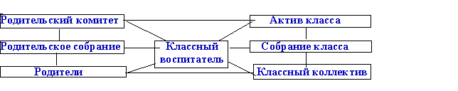

Отношения между участниками воспитательного процесса строятся на взаимопомощи, взаимоуважении, сотрудничестве, сотворчестве, содружестве.

К традициям школы относятся такие события, как

* Общешкольный классный час, посвященный Дню Знаний;

1 сентября в нашей школе в рамках Акции "Уроки России" для обучающихся 7-11 классов прошел классный часы "Волонтеры". В заключение классного часа ребята на цветных ладошках написали много добрых дел и идей, которые обязательно реализуют в этом году. Для обучающихся 5-6 классов состоялся классный час с почетным гражданином г. Удомли Вичиной Н.Ф.

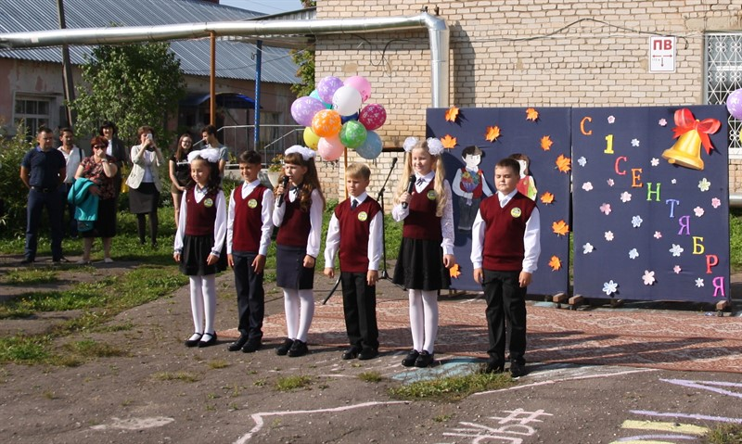

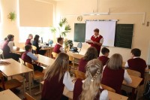 

* Общешкольный классный час «Прошедший год, каким он был?», посвященный окончанию учебного года;
* Выпускной в 9 классе;

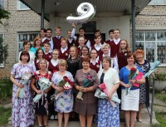

* Праздник Последнего звонка

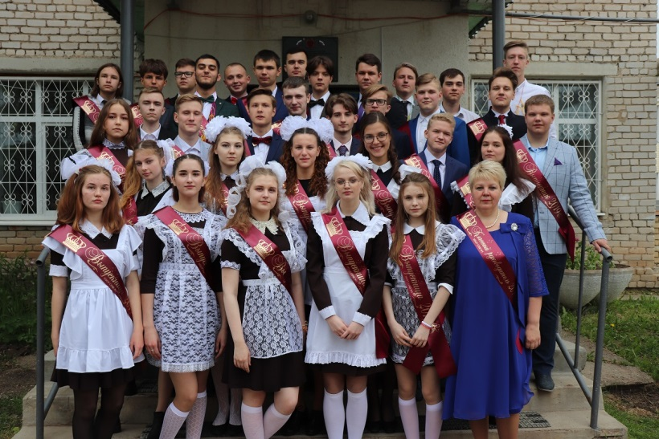

* Праздник «Масленица»

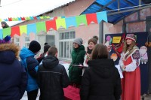 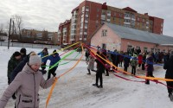

* Выпускной вечер в 11 классе

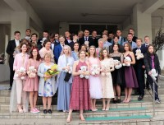

* Игра «Сталкер»;

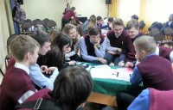

* Дни Здоровья и Месячник Здоровья;

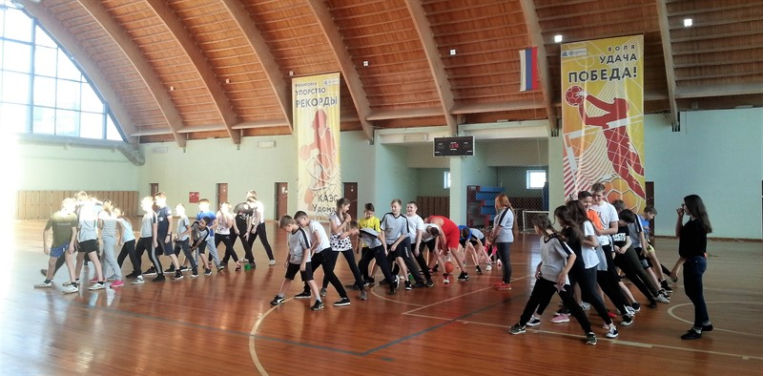

* Конкурс «Фильм, фильм, фильм»;
* День учителя;

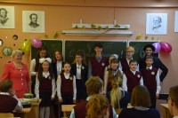 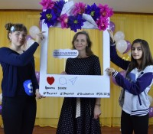

* Новогодний вечер;

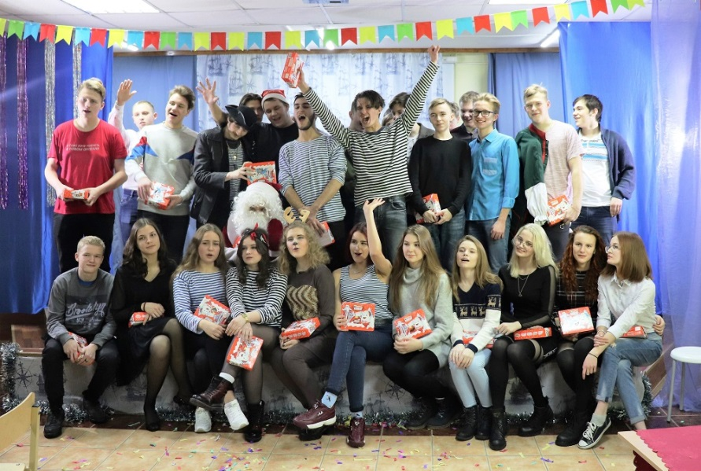

* День Самоуправления;

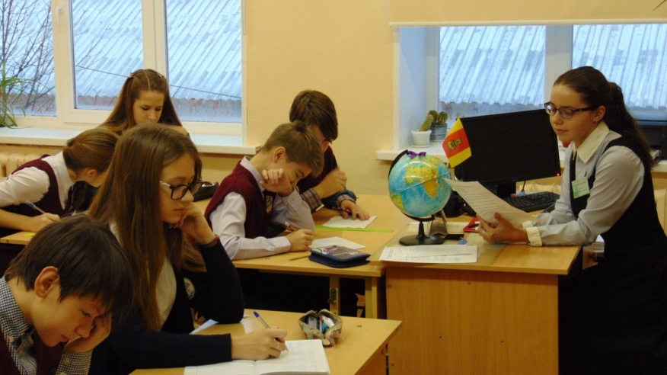

* Марафон «Эрудиция. Интеллект. Творчество»

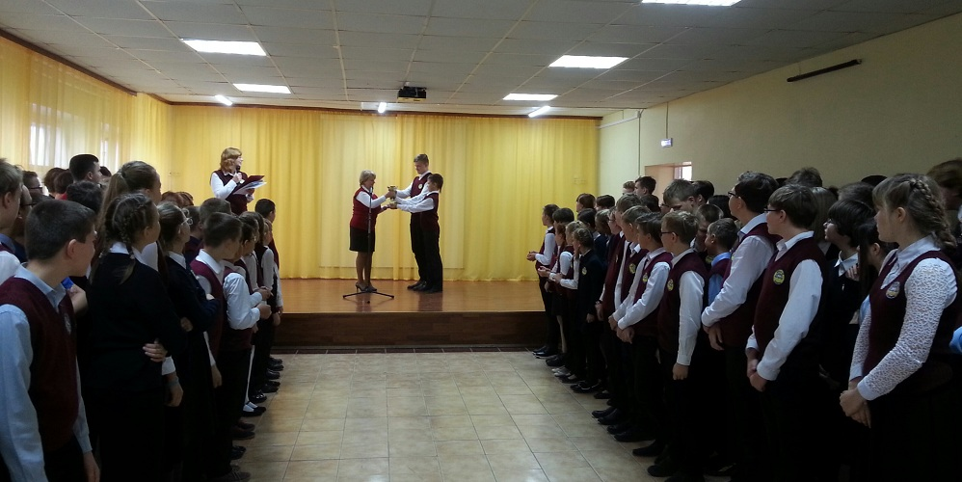

* Конкурс чтецов «Сила слова»;
* Классный час для вновь набранных классов «Давайте познакомимся!».

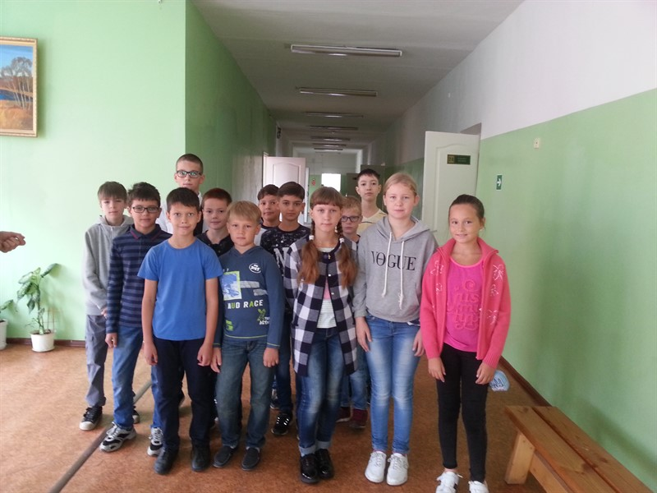

* Экскурсионные поездки

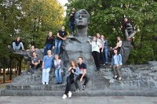 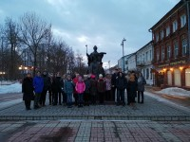

* Походы

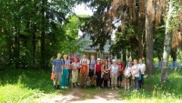

* Муниципальная физико-математическая игра «МиФ»

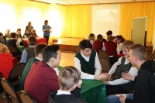

* Теннисный турнир

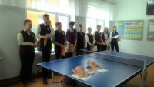

* Смотр строя и песни

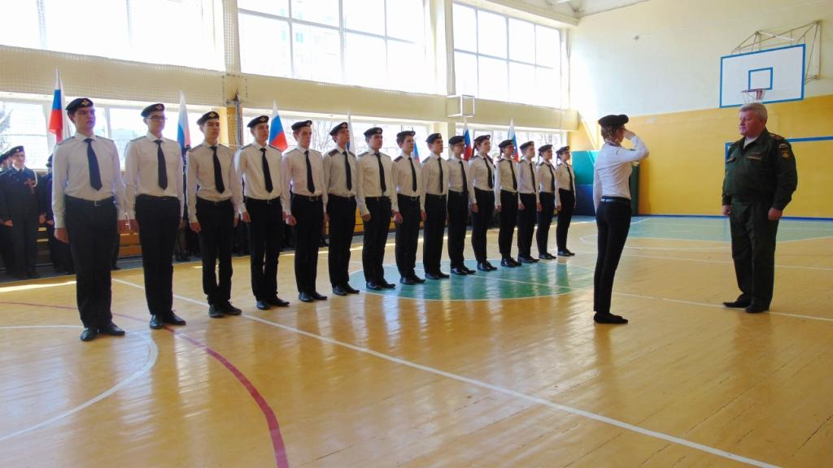

* Районные соревнования санитарных постов

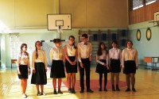

* Живая классика

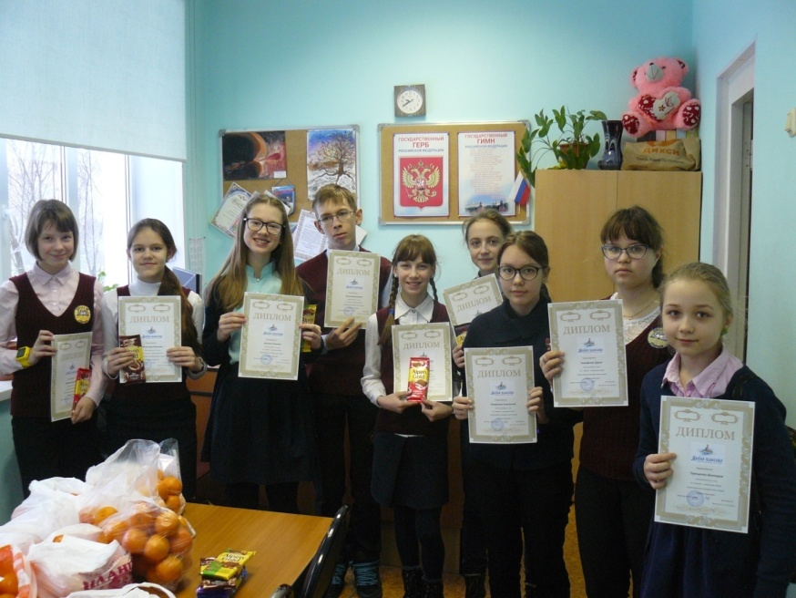

* Школьная звезда

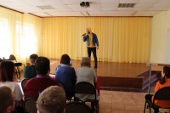

* День молодого избирателя

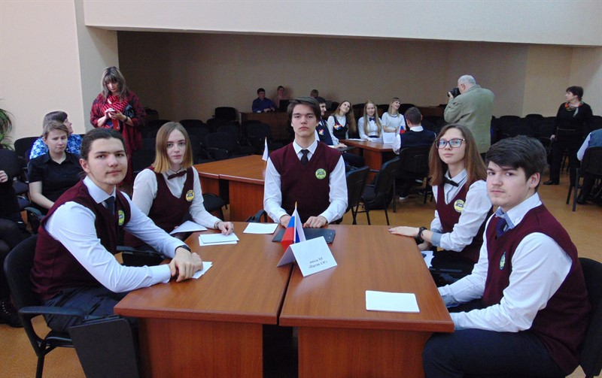

* Школа безопасности

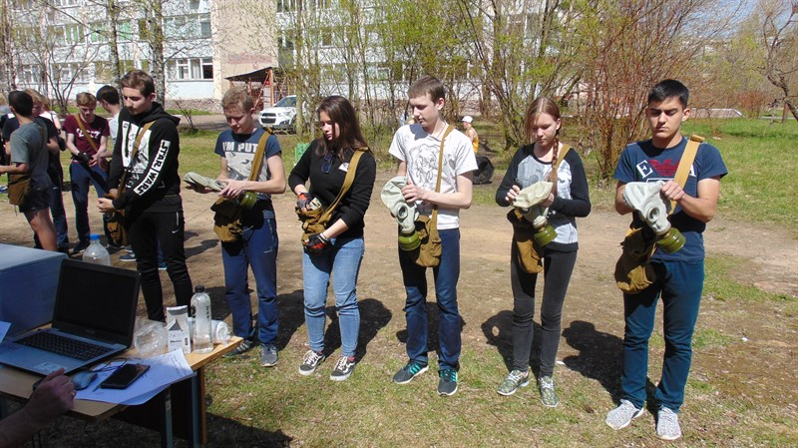

* Муниципальная интеллектуальная игра «Колесо истории», посвященная Дню герба и флага Тверской области

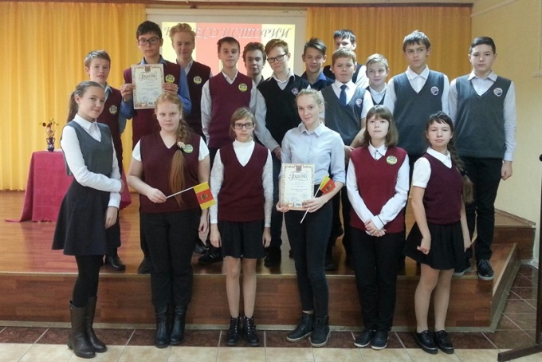

* Работа Единого информационного центра «Вестник физмата»

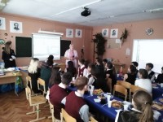

* «Знатоки пожарного дела»

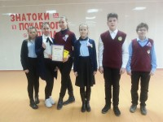

* квест-игра «За чистую речь»

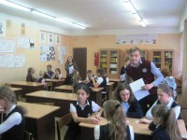

* Муниципальная игра брейн-ринг "Конституция России"

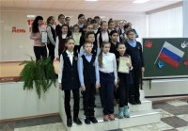

* День матери

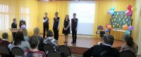

* Летний лагерь труда и отдыха

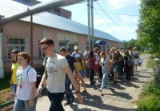

* Военные сборы

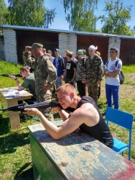

* Школа успешного пятиклассника

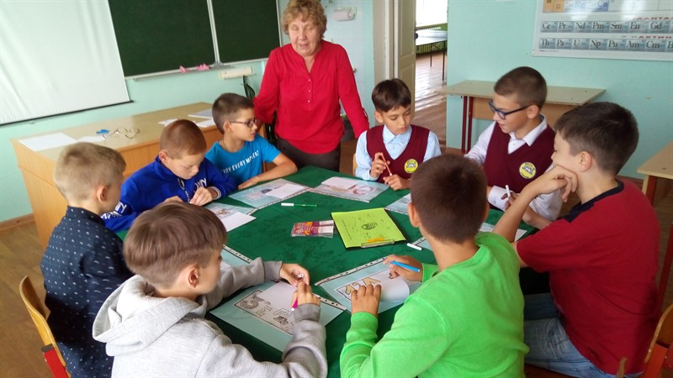

* Муниципальный математический марафон среди -4-6 классов

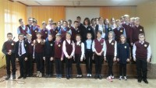

* Парад новогодних костюмов «Маска, я тебя знаю!»

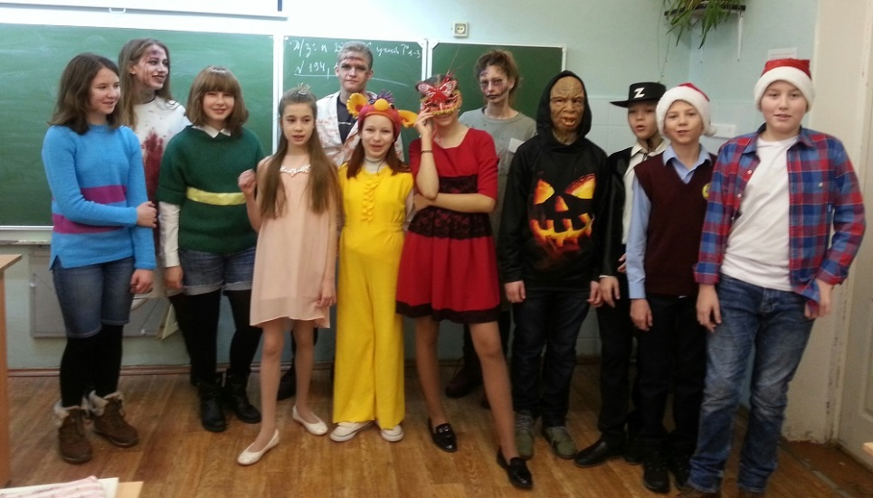

* Метапредметная олимпиада Школы Росатома

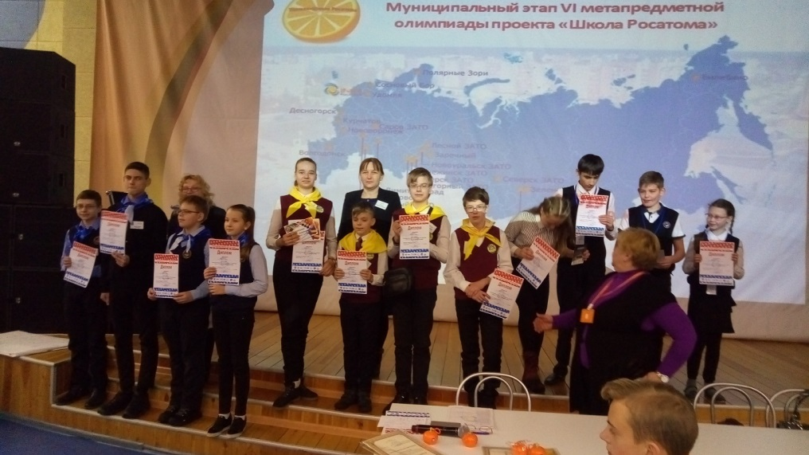

* Вечер встречи выпускников

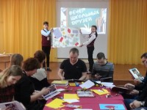 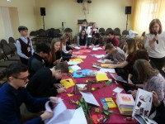

* Единый информационный центр «Вестник физмата»



* Концерт на 8 Марта

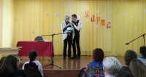

* Концерт 23 февраля

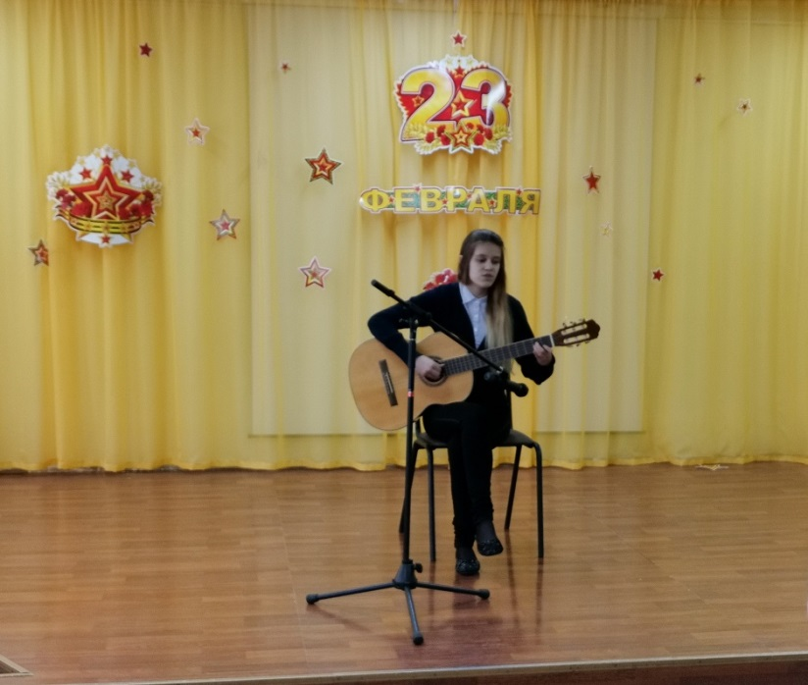

* Ученик года

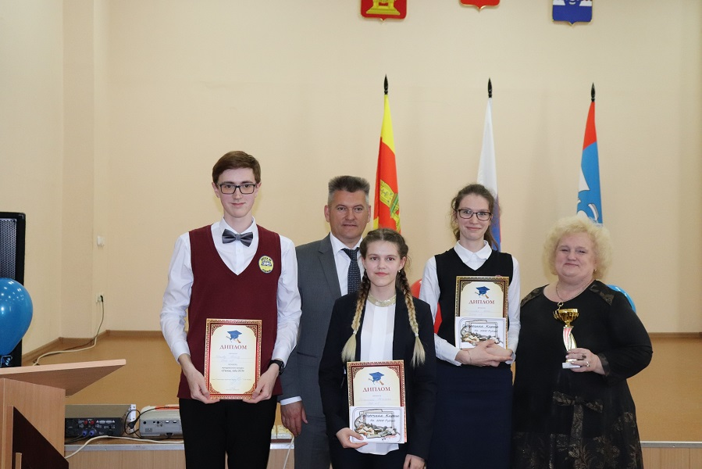

Наряду с традициями сложился годовой цикл дел. Он корректируется с учетом «Единого ежегодного плана муниципальных и городских культурно – массовых и спортивно – оздоровительных мероприятий Удомельского городского округа» и мероприятий, проводимых учреждениями социума.

* Школа активно сотрудничает с учреждениями дополнительного образования, правопорядка, культуры, с общественными организациями, с предприятиями города, медицинскими и спортивными учреждения, образовательными учреждениями города и района
* Я лиру посвятил народу- конкурс чтецов

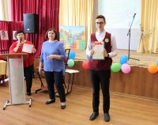

* Центральная библиотека Экологический клуб «Медвежонок»

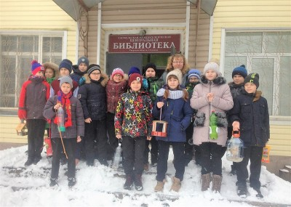

* Акция « Бесмертный полк»

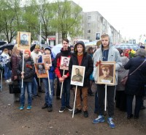

* Экскурсия в Пожарную часть

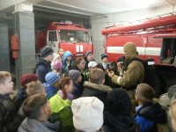

* Письмо ветерану

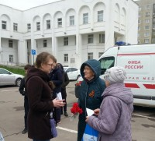

* Кросс наций

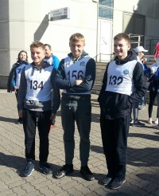

* Встречи молодежи Совета дела с Главой города в Администрации

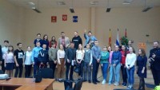

* Умники и умницы

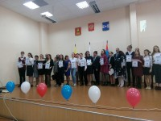

* Слава созидателям

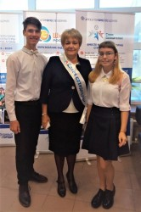

* Проектная деятельность

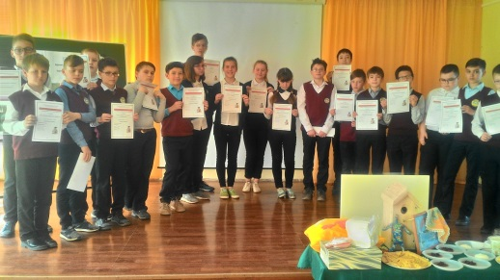

* Прошагай город

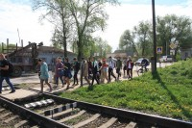

* Национальная песня

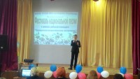

**Схема 2. Работа с социумом.**

* ***Помощь в организации районных мероприятий***

|  |
| --- |
| **Управление образования** |

* ***Нормативно-правовое обеспечение УВП процесса***
* ***Участие в семинарах, конкурсах, проектах, методических объединениях,районных площадках***
* ***Отчетно-аналитическая деятельность***
* ***Посещение кружков и секций***

|  |
| --- |
| **Образовательные учреждения города и района** |

* ***Сотрудничество в организации УВП***
* ***Совместная работа по проведению районных конференций***
* ***Обмен опытом работы***
* ***Работа базовой школы***
* ***РИМП***
* ***Олимпиады***
* ***Межпрофильное сетевое взаимодействие***
* ***Участие в конкурсах: «Покров», «Пасха», «Рождественская сказка»***

|  |
| --- |
| **Учреждения дополнительного образования:**  **ДДТ**  **ДЮШ** |

* ***Сотрудничество по организации внеурочной занятости детей***
* ***Посещение кружков и секций, занятий и тренингов***
* ***Методическая учеба педагогических работников***
* ***Обмен опытом работы***
* ***Участие в работе районного Актива старшеклассников***
* ***Организация работы по профилактике ВИЧ/СПИД и употребления ПАВ***
* ***Привлечение потенциала для организации гражданско-патриотического воспитания обучающихся***

|  |
| --- |
| **Общественные и ветеранские организации :**  **«Патриот»,**  **«Рубеж», «Ветераны боевых действий», Ветеранские организации** |

* ***Встречи, беседы***
* ***Организация спортивных соревнований***
* ***Проведение тематических классных часов***
* ***Участие в конкурсах***
* ***Экскурсии***

|  |
| --- |
| **Учреждения**  **правопорядка:**  **ПДН, КДН, служба наркоконтроля, районная прокуратура, ГИБДД, МЧС** |

* ***Встречи и беседы сотрудников с обучающимися и их родителями по вопросам профилактики преступлений и правонарушений, подросткового суицида, наркомании, антитеррористической деятельности***
* ***Тесная связь по учету преступлений и правонарушений***
* ***Участие в конкурсе «Безопасное колесо»***
* ***Акция «Безопасное движение»***
* ***Работа по профориентации***
* ***Тематические лекции и беседы***
* ***Правовая помощь обучающимся и их родителям***
* ***Тестирование***
* ***Участие в конкурсах***

|  |
| --- |
| **Учреждения культуры:**  **Дом Культуры;**  **МЦ «Звездный»,**  **ГДЦ, ЦОИ КАЭС,**  **Дом ремесел,**  **Центральная библиотека**  **ЦОС КАЭС** |

* ***Использование потенциала этих учреждений при организации культурно-массовых мероприятий***
* ***Проведение на базе этих учреждений огоньков, конкурсно - развлекательных программ***
* ***Групповое посещение спектаклей, фильмов, выставок***
* ***Проведение выпускных вечеров***
* ***Участие в презентации книг, картин писателей и художников района***
* ***Тематические вечера***
* ***Предоставление площадки для организации и проведения мероприятий районного значения***
* ***Участие в молодежном движение «Добровольцы Верхневолжья»***

|  |
| --- |
| **Предприятия города** |

* ***Экскурсии на предприятия;***
* ***Встречи с сотрудниками в рамках профориентации;***
* ***Помощь в укреплении материально-технической базы школы***

|  |
| --- |
| **Спортивные учреждения:**  **ФОСК,**  **ДЮСШ** |

* ***Организация уроков физкультуры***
* ***Помощь в проведении месячника Здоровья***
* ***Участие в спортивных соревнованиях***
* ***Посещение кружков, секций***
* ***Работа по организации профилактики ВИЧ/СПИДа (лекции, беседы)***

|  |
| --- |
| **Медицинские учреждения:**  **МСЧ -141**  **СЭС** |

* ***Работа по формированию навыков ЗОЖ (лекции, беседы)***
* ***Прививки***
* ***М\О***
* ***Экскурсии***

|  |
| --- |
| **Военкомат**  **В\Ч** |

* ***Постановка на воинский учет юношей***
* ***Психологическое тестирование на профпригодность***
* ***Смотр строя и песни***
* ***Показательные выступления «Служу России»***

Реализация круга годовых дел осуществляется на основании целевых программ:

* «**Я – достойный гражданин своей Родины»,**
* **«Одаренные дети»,**
* **«Здоровье»**
* «**Профилактика асоциальных явлений в молодежной среде**», а также программы **«Психолого – педагогическое сопровождение учебно-воспитательного процесса».**

В рамках воспитательной системы была разработана модель выпускника школы, структура управления ВСШ, схема оперативного руководства и ответственности школьных управленческих структур за организацию воспитательного процесса в школе, а также критерии, показатели и способы изучения эффективности воспитательной системы школы.

Одним из показателей эффективности воспитательной системы является активное участие обучающихся школы в различных районных, областных, всероссийских фестивалях и конкурсах, где они занимают призовые места.

* Районные соревнования «Школа безопасности»

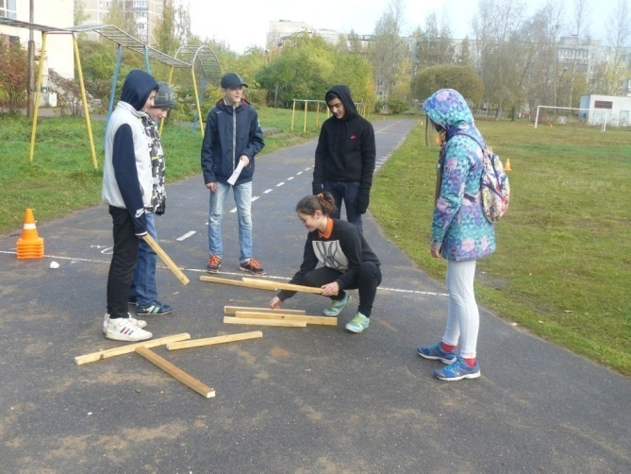

* Районные соревнования «Чудо-шашки» и «Белая ладья»

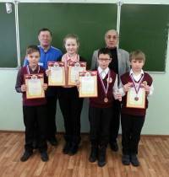

* Осенний и весенний кросс

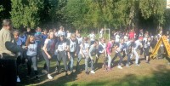

Спортивные соревнования «Шиповка юных»

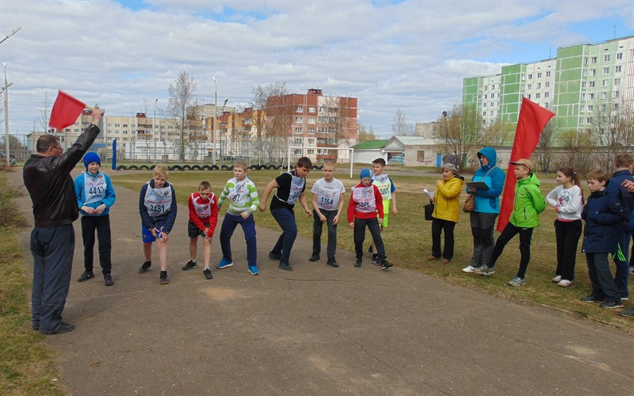

* Районные соревнования «Городской охотник»
* Районный конкурс на лучшие произведения, посвященные Победе в Великой Отечественной войне
* Районные литературные игры, посвященные юбилейным датам
* Районный конкурс сочинений «Рождественская сказка»
* Районный конкурс рисунков «Покров»
* Районный конкурс рисунков «Святая Пасха»
* Конкурс рисунков, посвященный Дню защитника Отечества
* Конкурс рисунков, посвященный Дню Космонавтики
* Районный конкурс «Физика вокруг нас»
* Районный конкурс детского творчества «Я выбираю жизнь»
* Региональный конкурс «Лучший урок письма»
* Районная Акция «Красный тюльпан»
* Районная игра «Молодой избиратель»
* Районная Акция «Георгиевская ленточка»
* Районные конкурс «Моя семья»
* Районный конкурс «Живая классика»
* Районные соревнования «Президентские игры»
* Районные соревнования «Президентские состязания»
* Всероссийские соревнования «КЭС-баскет»
* Районные соревнования «Пожарная безопасность»
* Оранжевый Атом 4х4
* Оранжевый Атом 3х3
* Региональные соревнования «Чудо-шашки»
* Районный конкурс вокала «Национальная песня»

**Международные интеллектуальные конкурсы:**

* «Кенгуру»
* «Русский медвежонок: языкознание для всех»
* Международные молодежные предметные чемпионаты
* Всероссийская олимпиада «Олимпус»
* Всероссийская олимпиада «Я-энциклопедия»

**Конкурсы научно-исследовательских работ:**

* Муниципальный конкурс научно-исследовательских работ «Ступень в будущее»
* Исторический конкурс, посвященный Н.А.Архангельскому (Краеведческий музей)
* Всероссийская конференция «Первые шаги в науку»
* Всероссийский творческий конкурс «Талантоха»
* Всероссийский конкурс «Старт в науке»
* Всероссийский конкурс «Педлидер»
* Школа Проектов –Росатом
* Региональный конкурс научно-исследовательских и творческих проектов «Арт-бюро проектов «Атом-сити: Завтра начинается сегодня»

В марафоне «Эрудиция. Интеллект. Творчество» приняло участие 100 % обучающихся школы, из которых 64 человека (33%) стали его победителями и призерами, что свидетельствует о высоком интеллектуальном и творческом потенциале ребят.

Д**иаграмма 10. Динамика количества участников районных, областных, всероссийских фестивалей и конкурсов.**

**Диаграмма 11. Количество участников и призеров на муниципальных, региональных, всероссийских фестивалях и конкурсах 2018-19 учебного года.**

**Диаграмма 12. Динамика занятости обучающихся во внеурочное время**

В кружках и секциях занимались 120 обучающихся.

В июне на базе школы был организован летний трудовой лагерь, в рамках которого обучающиеся 8 и 10 классов работали над благоустройством территории школы.

**8. Состояние здоровья обучающихся**

В школе ведется мониторинг состояния физического развития обучающихся.

**Диаграмма 13. Доля обучающихся по группам здоровья**

**Диаграмма 14. Доля обучающихся по физкультурным группам .**

**Программы и мероприятия, направленные на сохранение и укрепление здоровья учащихся*:***

* система мероприятий по пропаганде здорового образа жизни среди обучающихся и родителей (лекции, беседы о вреде курения, алкоголизма, наркомании, о значении физической культуры и спорта в укреплении здоровья, профилактике инфекционных заболеваний, работа Совета профилактики);
* контроль санитарно – гигиенического режима: расписание уроков, освещение, режим проветривания, температурный режим, маркировка парт;
* организация питьевого режима обучающихся;
* оснащение медицинского кабинета;
* создание и оборудование всем необходимым кабинета психолога;
* создание базы для занятий физкультурой, спортом: аренда бассейна, большого зала и зала мини футбола ФОСКА для улучшения условий проведения уроков физической культуры, установка спортивного оборудования на территории школы (хоккейный корт, 3 теннисных стола, 2 стрибольных щита);
* профилактические осмотры с целью выявления заболеваний;
* углублённый осмотр обучающихся 5,9,10,11 классов
* профилактические прививки по индивидуальному плану;
* организация мониторинга состояния здоровья обучающихся;
* систематическое проведение Дней здоровья, различных спортивных турниров, соревнований;

**7. Наши успехи и достижения**

Показателем, характеризующим успешность освоения школьной программы, является прохождение обучающимися итоговой аттестации. Обязательным для всех учеников нашей школы являются экзамен по математике, как профильный. Кроме того, из числа экзаменов по выбору один является профильным (химия, физика, информатика). Ученики 5-7 классов сдают переводной экзамен по математике; 8, 10 классов - по геометрии и русскому языку. Традиционно обучающиеся показывают высокие результаты на переводных и выпускных экзаменах. Объективные показатели дает внешняя экспертиза, одной из форм которой является ОГЭ и ЕГЭ. На протяжении многих лет выпускники школы показывают один из лучших в области результатов по математике.

**Диаграмма 15. Средний тестовый балл ЕГЭ по математике в 2018/19уч.г. в сравнении с Удомельским районом, Тверской областью.**

**Диаграмма 16. Итоги ЕГЭ по физике, русскому языку, химии, биологии, географии, обществознанию, английскому языку в 2018/19 уч.г. в сравнении с Удомельским районом, Тверской области, РФ**

В форме ОГЭ проходила итоговая аттестация обучающихся 9 классов, с которой они успешно справились.

**Диаграмма 17. Итоги ОГЭ по математике, русскому языку, физике за 2018-19 учебный год.**

Отражением результатов обучения являются достижения учащихся –

победы на олимпиадах и в конкурсах научно-исследовательских работ. Рассматривая познавательную деятельность как приоритетную, учителя школы

стремятся каждому ребёнку предоставить возможность попробовать себя в разных областях науки. Для этого создано **научно-исследовательское общество обучающихся «Умники и умницы»,** организуется кураторское сопровождение детских научно-исследовательских работ, проектов, в том числе в рамках ФГОС, поощряется участие в предметных олимпиадах.

**Результаты участия обучающихся во Всероссийской олимпиаде школьников и**

**олимпиадах, проводимых ВУЗами в 2018/19учебном году.**

|  |  |  |
| --- | --- | --- |
| Название олимпиады, конкурса | 2017-18 учебный год | 2018-19 учебный год |
| Школьный этап Всероссийской олимпиады школьников и школьные предметные олимпиады | 191 участник  107 победителей и призеров | 176 участников из 182 (96,7%),  108 победителей и призеров |
| Муниципальный этап Всероссийской олимпиады школьников и муниципальные предметные олимпиады | 80 участника (количество участий – 212)  21 победителей и призеров  24 призовых мест | 75 участников, ( количество участий – 155),  24 призовых мест,  20 призеров. |
| Региональный этап Всероссийской олимпиады школьников и областные олимпиады | 5 участников (количество  участий -5) | 4 участника ( 5 участий), 1 призер. |
| Муниципальная физико-математическая олимпиада «Квант | 12 участников  7 призеров и победителей | 7 участников, 5 призеров |
| Муниципальная физико-математическая олимпиада  «Энергетик» (10-11класс) | 17 участников  5 победителей и призеров | 4 участника, 3 призера |
| Муниципальная олимпиада по черчению (8-9 класс) | 8 участников, 3 победителя и призера | 9 участников, 3 победителя и призера |
| Муниципальная олимпиада по психологии | 5 участников | 6 участников, 1 призер |
| Муниципальная олимпиада по информационным технологиям | 3 участника, 3 победителя и призера |  |
| Муниципальная олимпиада по математике для обучающихся 5-6  классов | 10 участников, 3 победителя и призера | 10 участников, 4 победителя и призера |
| Муниципальная олимпиада по русскому языку для обучающихся 5-6  классов | 10 участников | 8 участников, |
| Инженерная олимпиада | - | 1 этап: 20 участников, 10 призеров;  2 этап: 10 участников, 5 призеров;  3 этап: 5 участников, 1 победитель. |
| Олимпиада школьников  10-11 классов по математике, физике, информатике и химии МГУТУ им.К.Г.Разумовского | - | Региональный этап : участников-56, призеров -24 |
| Всероссийской  олимпиады школьников  ПАО «Россети» | - | 1участник  1победитель |
| Открытое первенство 17 школы г.Твери по математике | - | 8 участников, 1 призер |
| Метапредметная олимпиада ШРА (муниципальный этап) | участники | 2 место |
| Метапредметная олимпиада ШРА (заключительный этап) | - | участники |
| Областная олимпиада по  избирательному законодательству  ШЭ | 16 участников, 4 победителя и призера | 73 участника, 11 призеров |
| Областная олимпиада по  избирательному законодательству МЭ | 6 участников, 1 призера | 11 участников, 2 призера |
| ОПК ШЭ (5-11 класс) | Участников 52, призеров28 | 62 участника, 29 призеров |
| ОПК МЭ (5-11 класс) | Участников 27, призеров 17 | 29 участников, 9 призеров |
| ОПК РЭ | Участников 2, призеров 1 | 1 участник, 1 победитель |
| ОММО | Участников 6 | - |
| Отраслевая физико-математическая олимпиада школьников «Росатом» физика  математика | Участников:  3  9 | - |
| Физтех физика математика | Участников:  1  3 | - |
| Всесибирская олимпиада математика физика | Участников:  2  1 | - |
| Высшая проба (ВШЭ) английский язык  психология | Участников:  1  1 | - |
| Олимпиада для школьников по программированию «Технокубок» | Участников 1 | - |
| Открытая олимпиада школьников по программированию | Участников 1 | - |
| «Ломоносов» (МГУ) психология | Участников 1 |  |
| Олимпиада школьников РАНХГИС  обществознание англ.язык | Участников:  1  1 | - |
| «Миссия выполнима. Твое призвание  – финансист!» математика обществознание | Участников:  1  1 | - |
| Герценовская олимпиада школьников (биология) | Участников 1 | - |
| Олимпиада школьников СПБГУ  математика биология | Участников:  1  1 | - |
| **Другие олимпиады, проводимые вузами** | | |
| Физико-математическая олимпиада МИЭТ | Участников 20, призеров 6 | - |
| Всероссийской олимпиады школьников:  “Кирилл Разумовский – к вершинам знаний” | - | Участников-56, призеров-8 |
| Олимпиада по английскому языку (ЛГУ им.А.С.Пушкина) | Участников 1 | - |
| Всероссийской  олимпиады школьников  ПАО «Россети» | - | Участников-1, победителей-1 |
| Олимпиада для школьников по английскому языку МГИМО | Участников 1 | - |
| Региональная метапредметная олимпиада | Участников 4, призеров 4 | - |
| Метапредметная олимпиада ШРА (муниципальный этап) | Участников 8 | - |

|  |  |  |  |  |
| --- | --- | --- | --- | --- |
| Название конкурса | участник | руководитель | Название работы | результат |
| **Муниципальный уровень** | | | | | |

**Диаграмма 18. Динамика количества призеров Всероссийской олимпиады школьников в 2018-19 учебном году.**

**Результаты участия обучающихся в конкурсах в 2018/19учебном году.**

Выполняя социальный заказ на предоставление образования, превышающего образовательный стандарт, расширяя спектр образовательных услуг, школа целенаправленно готовит своих выпускников к получению образования в высших учебных заведениях. Среди наших выпускников студенты престижных вузов Москвы: МГУ им Ломоносова, РХТУ, МИФИ, МГТУ им. Баумана, МФТИ, МИСИС, МГУП, МЭИ, МГСУ; Санкт-Петербурга: СПбГПУ, ЛИТМО, СПбГУНиПТ, СПбХТУ, ЛЭТИ; Твери, Обнинска, Иваново.

**Диаграмма 19. Количественное соотношение выпускников, поступивших в вузы и сузы своего региона, других регионов, столичные вузы**

**Таблица. Количественное соотношение выпускников, зачисленных на бюджетные и контрактные места в вузах**.

|  |  |  |  |  |  |  |
| --- | --- | --- | --- | --- | --- | --- |
|  | 2013/2014  уч.год | 2014/2015  уч.год | 2015/2016  уч.год | 2016/2017  уч.год | 2017/2018  уч.год | 2017/2018  уч.год |
| Всего окончили школу, из них: | **20** | **15** | **24** | **22** | **18** | **33** |
| поступили в ВУЗы | **19** | **13** | **23** | **21** | **15** | **32** |
| поступили в техникумы и колледжи | **1** | **1** | **1** | **1** | **2** | **1** |
| бюджетное обучение | **20** | **13** | **16** | **16** | **11** | **21** |
| платное обучение | **-** | **1** | **8** | **8** | **4** | **12** |
| служба в армии | **-** | **-** | **-** | **-** | **-** | **-** |
| трудоустройство | **-** | **1** | **-** | **-** | **1** | **-** |

Большинство выпускников продолжает обучение по профилю школы, что свидетельствует об их успешном самоопределении.

**Диаграмма20. Соотношение содержания профиля школы с профилем обучения, выбранным в вузе.**

**В рамках программы «Безопасность» в школе имеются:**

* камера внутреннего видеонаблюдения
* система контроля доступа на 2 двери
* наружная камера видеонаблюдения

**8. Финансовые ресурсы школы**

Одно из основных условий успешности осуществления учебного процесса - поддержание и развитие материально-технической базы. Учебные кабинеты укомплектованы в соответствии с современными требованиями, предъявляемыми к ведению образовательного процесса в школе с углубленным изучением отдельных предметов.

Школа располагает:

* 42 компьютерами
* Оборудованием для 11 кабинетов (3 кабинета математики, 1 кабинет физики, 1 кабинет химии, 1 кабинет биологии, 1 кабинет географии, 2 кабинета русского языка и литературы, 1 кабинет английского языка, 1 кабинет истории и обществознания, 1 кабинет информатики, 1 кабинет информационный центр, )
* ТСО (телевизоры, видеомагнитофон, графопроектор, музыкальный центр, магнитофон, сканеры, слайдоскоп, МФУ, интерактивные доски, документ – камеры, проекторы, цифровое пианино Casio CDP-130 )

Сформирован фонд профильной учебной литературы.

Школа имеет актовый зал на 100 посадочных мест, комфортабельный буфет на 30 посадочных мест.

Вся школьная мебель имеет сертификат соответствия.

Финансирование ОУ осуществляется за счет

* бюджетных средств
* спонсорской помощи
* оказания дополнительных образовательных услуг

В 2018-2019 учебном году на средства из местного бюджета была проведена поверка и замена счетчиков горячей воды, закуплены хоз. товары и канц. товары, заключен контракт на заправку картриджей.

На средства из областного бюджета были закуплены ученические стулья, столешницы для парт, учебники, монитор

Из внебюджетных средств закуплены строительные материалы для ремонта, проведен ремонт в холле 1 этажа, косметический ремонт коридора 1 этажа (стр. 2), кабинета математики, в холл 1 этажа и в приемную приобретены жалюзи, в буфет и туалетные комнаты куплены сушилки для рук. 10 шкафчиков для одежды закуплены для 5классников. Заменили светильники в 12 и 14 кабинетах и в бухгалтерии. Приобретен холодильник в буфет.

**Диаграмма 21. Бюджет образовательного учреждения по показателям 2017** -**2018уч. года**

**9. Перспективы развития школы**

* Внедрение в практику модифицированных программ по профильным и непрофильным дисциплинам с целью создания для каждого ребенка условий выбора индивидуальной образовательной программы. Для этого необходим перевод научно-методической деятельности кафедр в исследовательскую плоскость и система стимулирования педагогов, выстраивающих индивидуальную образовательную траекторию для обучающихся.
* Разработка, апробация и внедрение новых методов и технологий обучения в рамках новых ФГОС.Для этого необходим 100% охват работников школы курсовой подготовкой и совершенствование материально-технической базы.
* Разработка и осуществление целевой программы, направленной на укрепление здоровья учащихся и педагогов через широкое внедрение здоровьесберегающих технологий в учебный процесс, систематические тренинги психолога, пропаганду здорового образа жизни.
* Включение в единую информационную среду города, района, области через работу школьного информационного центра. Продолжить работу центра, способствовать овладению телекоммуникационными технологиями всех участников образовательного процесса.
* Расширение сети дополнительного образования за счет спортивных секций и кружков художественно-эстетической направленности, что должно содействовать расширению сферы интересов детей и более гармоничному развитию личности.
* Распространение опыта работы среди учителей города и района. Для этого необходимо совершенствовать систему дистанционных и очных консультаций, мастер – классов, семинаров, удовлетворяющих запросы коллег в сфере инновационной деятельности.
* Привлечение в школу молодых специалистов. Для этого необходимо создание комфортной среды для учителя, организация наставничества, создание условий для профессионального роста.

Реализация намеченных задач должна помочь школе достичь уровня плановой наполняемости, оправдать статус базовой школы, сохранить имидж шагающего в ногу со временем образовательного учреждения, служащего гарантом социальной успешности для своих учеников.